В параде Победы на Красной площади принял участие парадный расчет МЧС России

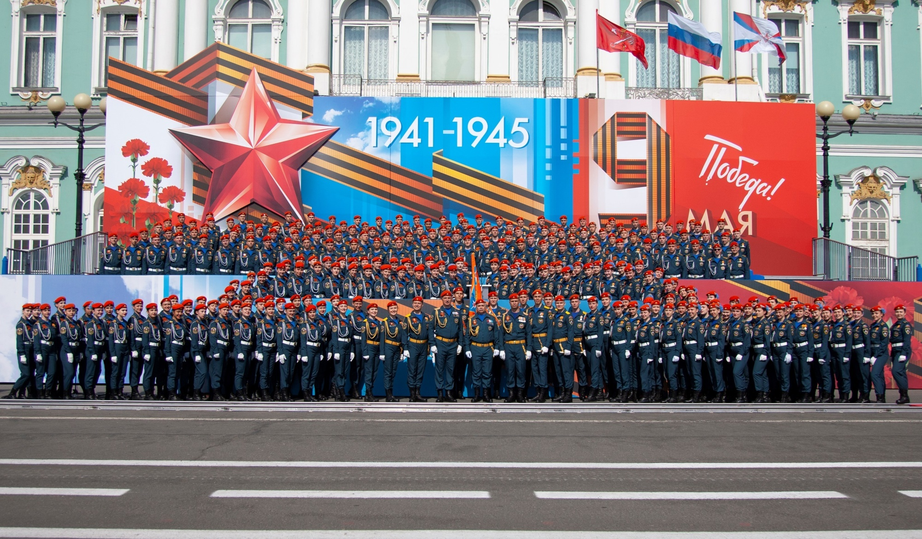
9 мая военные парады, посвященные 77-й годовщине Победы в Великой Отечественной войне, прошли по всей стране.

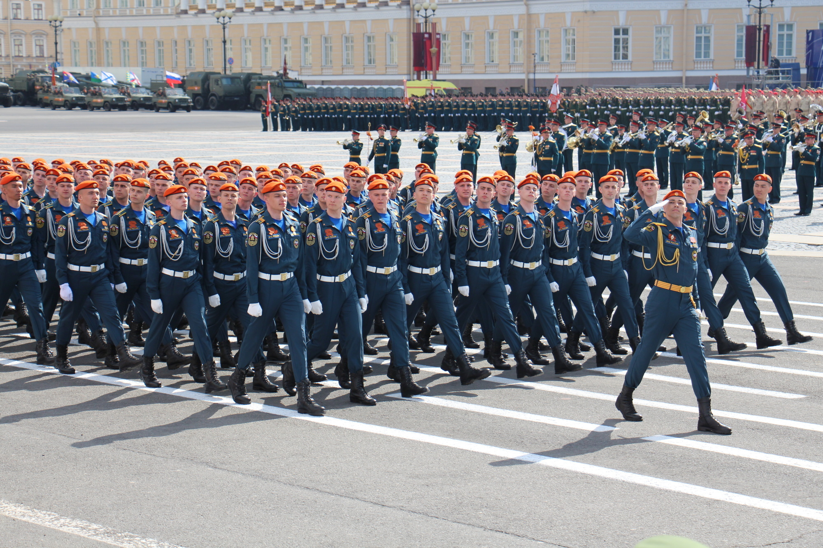
Парадный расчет Академии гражданской защиты МЧС России в 21-й раз принял участие в параде Победы на Красной площади.

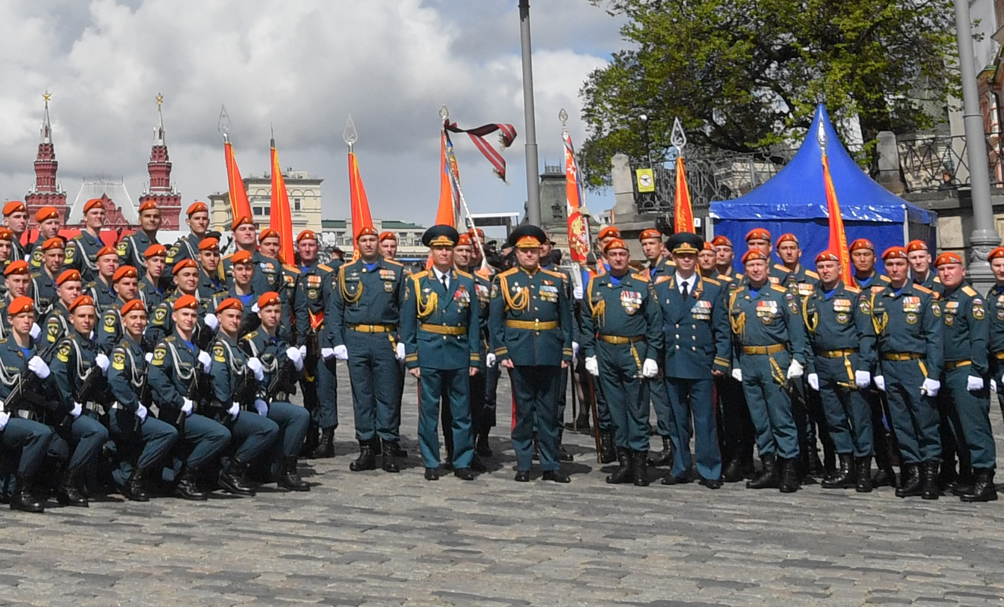
В составе одной парадной коробки – 200 лучших офицеров и курсантов вуза. Многие из них являются продолжателями военных династий, их деды и прадеды прошли дорогами войны.
Знаменная группа пронесла знамена МЧС России, Академии и пяти отдельных полков Гражданской обороны СССР образца 1942 года. Возглавил парадный строй начальник Академии гражданской защиты генерал-лейтенант Виктор Панченков.
По брусчатке главной площади страны торжественным маршем прошли курсанты командно-инженерного факультета Академии гражданской защиты. Для них участие в военном параде – это честь и возможность отдать дань уважения ветеранам Великой Отечественной войны.
Академия гражданской защиты МЧС России – единственный военный вуз в системе ведомства, чей парадный расчет прошел торжественным маршем по Красной площади. Впервые личный состав Академии принял участие в параде 9 мая 2002 года.
Парадный расчет Академии Государственной противопожарной службы МЧС России под руководством заместителя начальника факультета пожарной и техносферной безопасности Академии Николая Кий 9 мая прошли торжественным маршем перед ветеранами Великой Отечественной войны, жителями и гостями города воинской славы Ржев.
Участие в параде Победы для Академии - дань уважения воевавшим преподавателям и слушателям учебного заведения, тогда еще Факультета инженеров противопожарной обороны НКВД СССР, расположенного в городе Ленинграде.
После парада личный состав Академии вместе с другими участниками мероприятия возложили цветы к стеле «Город воинской славы», а также посетили Ржевский мемориальный комплекс, который посвящён памяти советских солдат, павших в боях под Ржевом в 1942–1943 годах в ходе Великой Отечественной войны.
Впервые 55 курсантов Академии, проходящие практическую подготовку в учебной пожарно-спасательной части Краснодарского края, приняли участие в Параде Победы в городе-герое Новороссийске. Возглавил парадный расчет начальник факультета пожарной и техносферной безопасности Академии Евгений Летешев.

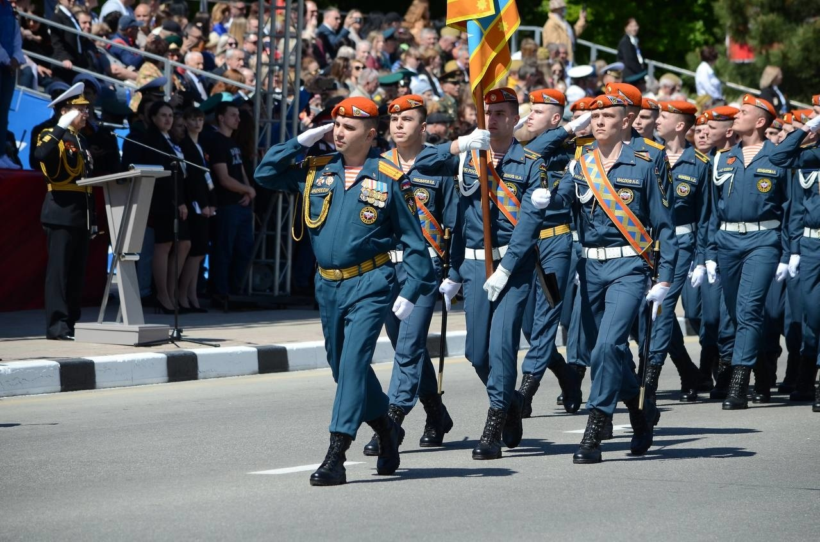
Участие в параде Победы на Дворцовой площади г. Санкт-Петербурга принял парадный расчет из 240 курсантов Санкт-Петербургского университета ГПС МЧС России. Прохождение вуза возглавил начальник университета генерал-лейтенант внутренней службы Богдан Гавкалюк.
Сегодня университет – лидер среди образовательных учреждений МЧС России по количеству специальностей и направлений подготовки. В составе парадного расчета университета – юноши и девушки - лучшие представители кадетского пожарно-спасательного корпуса, факультета инженерно-технического и факультета экономики и права, среди которых отличники учебы, чемпионы России по пожарно-спасательному спорту, обладатели золотых медалей ГТО.
В период Великой Отечественной войны и с началом блокады Ленинграда курсанты и преподаватели вуза вошли в состав 20-й стрелковой дивизии НКВД, особо отличившейся при обороне Невского пятачка. Пожарная охрана осажденного города за мужество и героизм была награждена Орденом Ленина.
Во многих городах России участниками парада Победы стали сотрудники МЧС России. Они прошли торжественным маршем по главным площадям и улицам своих городов.
Личный состав вузов МЧС России, а также сотрудники ведомства гордятся, что им дана возможность разделить радость Победы, почтить память солдат- освободителей, героев жестоких сражений и тех, кто самоотверженно приближал Победу в тылу.

